山西竹豆食品有限公司新建豆制品加工厂项目
（一期）竣工其他需要说明的事项

1、环境保护设施设计、施工和验收过程简况
1.1设计简况
山西竹豆食品有限公司新建豆制品加工厂项目（一期），2021年6月山西德尔雅环保科技有限公司编制完成了《山西竹豆食品有限公司新建豆制品加工厂项目（一期）环境影响报告表》；2021年7月30日长治市生态环境局襄垣分局文水分局以长环襄函[2021]121号《山西竹豆食品有限公司新建豆制品加工厂项目（一期）环境影响报告表》予以批复。
1.2施工简况
本项目在施工的过程中，严格按照设计的要求将环保设施纳入了施工合同，环境保护设施的建设进度和资金都有一定的保证，环保设施的建设进度与主体工程同步进行，项目建设过程中严格按照环境影响报告书及其审批决定中提出的环境保护对策措施进行建设。
1.3验收过程简介
项目2022年09月28日申领了固定污染源排污登记表，并开始调试，具备了竣工环境保护验收条件。
山西竹豆食品有限公司新建豆制品加工厂项目（一期）竣工环境保护验收监测报告表，对照《建设项目竣工环境保护验收暂行办法》和《关于做好建设项目环境保护管理相关工作的通知》，依照国家有关法律法规、建设项目竣工环境保护验收技术规范、本项目环境影响评价报告书和审批部门审批决定等要求，于2023年6月4日自行组织了竣工验收。邀请了环保设施设计单位、施工单位、监测单位及环保专家现场检查了项目环保设施的建设情况，并形成竣工验收合格意见。

2. 其他环境保护措施的实施情况

2.1 制度措施落实情况
我公司由专人负责整个项目的环境管理工作，建立了环境管理制度，制定了环境管理规划、管理指标体系和考核制度。认真组织和落实项目各项环保措施，确保环保设施能够正常运行，做到污染物达标排放。

2.2 环境监测计划
我公司未设立环境监测机构，也未购置常规的环境监测设备。考虑到我公司的实际情况，特委托有资质的单位进行环境监测，以便及时掌握产排污规律，加强污染治理。
3、后续要求
3.1完善公司环保规章制度及环境管理台账、加强废气废水环保设施运行管理，定期检修和维护，定期更换活性炭等，以保证环保设施长期稳定正常运行，确保污染物达标排放。
3.2加强豆渣暂存间日常管理，做到车间全封闭、除臭设施稳定运行及豆渣及时清理。
3、完善废气废水排放口环保标识。

山西竹豆食品有限公司
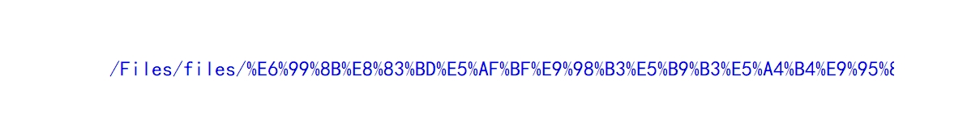
2023年6月4日

